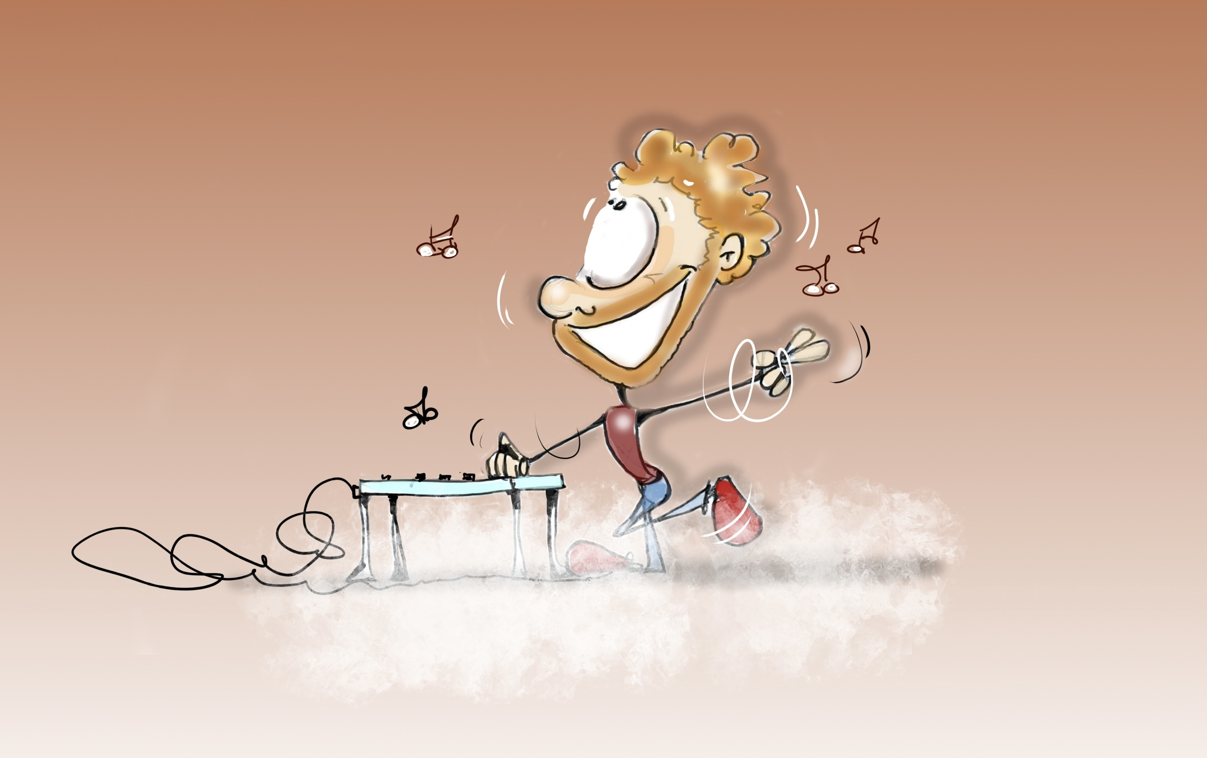
Fiche Technique
BOUCLETTE

PRÉSENTATION GÉNÉRALE
Concert jeune public
Localisation : Bellefontaine, France Compagnie : Les Fées du Logis
Description : concert, chansons originales électro

Membres :
Bouclette : Chant – guitare
Samples

Staff & Accompagnateurs :
(Ingénieur son)

Site : https://www.bouclette.fr
Facebook : bouclette Öö
YouTube : https://www.youtube.com/channel/UC78zKlq4lAAe3OeU1E9GLOw

MATÉRIEL FOURNI
Instruments :  - 1 guitare électrique  - pédales wha-wha/overdub  - 1 clavier Alesis Micron  - 1 jamman Digitech  - 1 pédale Boss VE-20  - 1 théremini Moog  - 1 trombone  Sonorisation :  - 1 ampli AER Domino 2  - 1 enceinte Bose S1 pro  - 1 microphone dynamique type SM58  - 1 microphone sm 57 | Scène :  - espace minimum : 3m x 3m  - fond de scène noir  - 6 projecteurs led en face  - 2 projecteurs led en contre
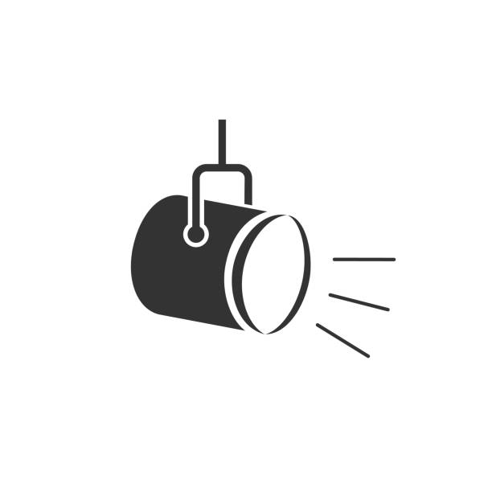
PLAN DE SCÈNE
3 PAR LED
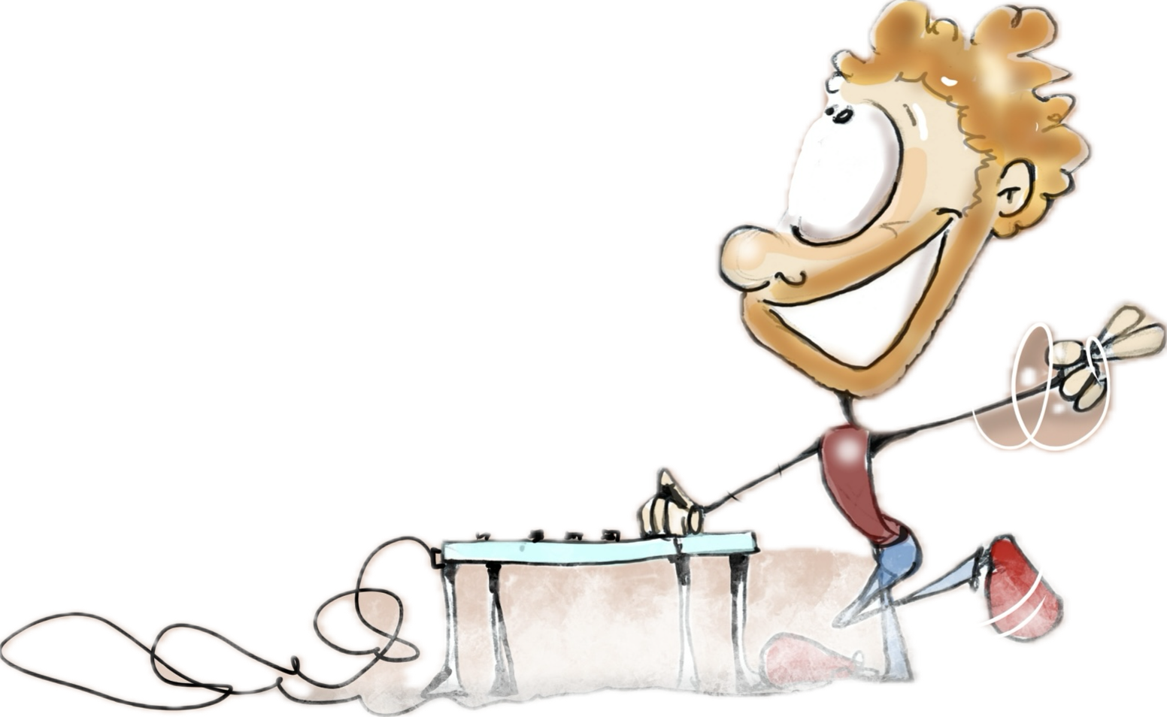
Bose
S1
Pédalier DMX
2 PAR LED
3 PAR LED
Micro voix – Guitare - trombone

Boss
VE-20
Alesis
Micron
Bouclette
Guitare / ChantB
Theremini
Ampli AER
Wha wha
Over
Drive
Jamman
PATCH-LIST

Entrée | Instrument | Type
AER 1 | Jamman | Jack
AER 2 | Guitare électrique | Jack + stand
AER 3 | Chant Sm 58 | XLR + pied
AER 4 | Alesis Micron | Jack + stand
Jamman 1 | Théremini | Jack + pied
Jamman 2 | Sm 57 | XLR + pied
Sortie AER | Bose S1 | Jack

Sonorisation & Lumières
Le son et la lumière sont autogérés. Cependant, toute personne compétente est la bienvenue pour réagir pour le bien de ses oreilles et ses yeux.

RIDER
Accès & Mise en place  Merci de me communiquer le lieu et les conditions de mises en place au minimum 2 semaines avant la date du concert.  Merci d’informer de la qualité de l’accès le plus aisé et/ou présence ou non d’escaliers, d’ascenseurs ou autres détails concernant l’accessibilité.  Installation & Balance  - Déchargement : 10 minutes  - Temps d’installation du plateau : 50 minutes  - Temps de balance : 20 minutes  - Rangement/chargement : 40 minutes  Prévoir un espace de stockage sécurisé du  matériel proche de la scène.  Loges  Pas obligatoires, mais appréciées | Catering  Merci de prévoir une bouteille d’eau.  Captation vidéo & photographies  Autorisées  Merchandising  CD mis en vente

